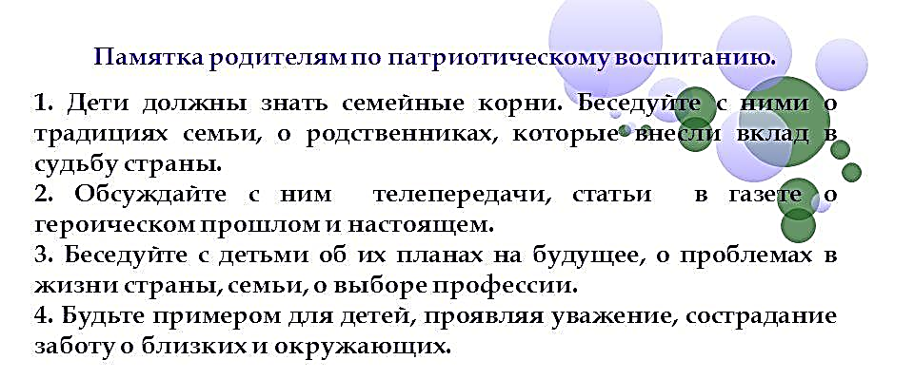

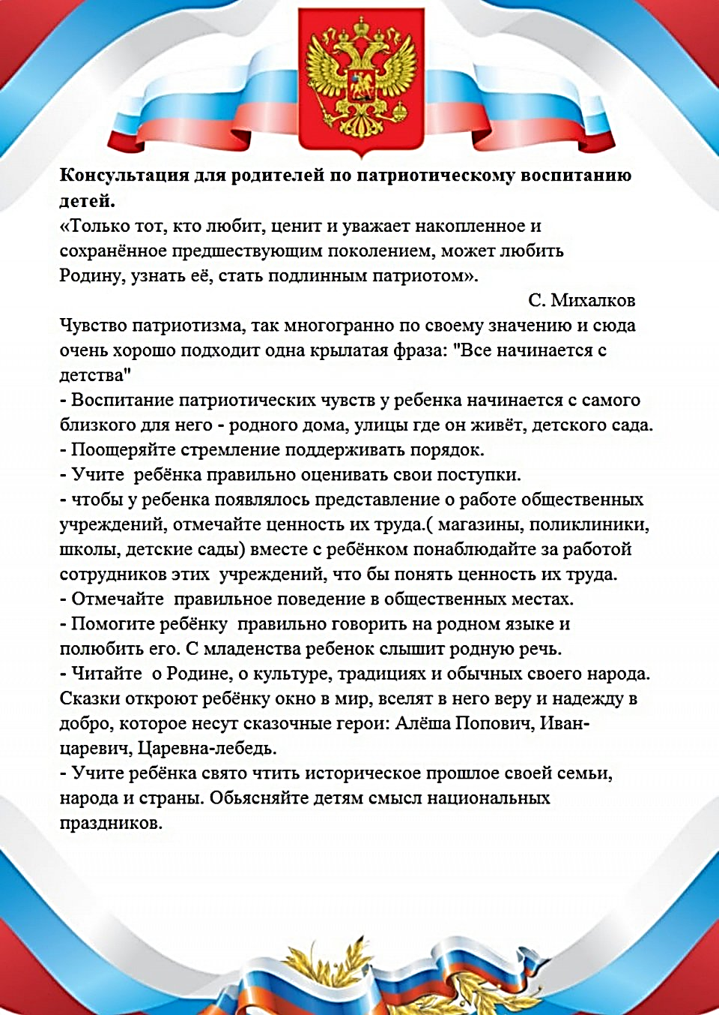

Родина. М.Пляцковский
Слышишь песенку ручья?
Это — Родина твоя.
Слышишь голос соловья?
Это — Родина твоя.
Руки матери твоей,
Звон дождей, и шум ветвей,
И в лесу смородина —
Это тоже родина.

Родина. М.Пляцковский
Слышишь песенку ручья?
Это — Родина твоя.
Слышишь голос соловья?
Это — Родина твоя.
Руки матери твоей,
Звон дождей, и шум ветвей,
И в лесу смородина —
Это тоже родина.

Родина. М.Пляцковский
Слышишь песенку ручья?
Это — Родина твоя.
Слышишь голос соловья?
Это — Родина твоя.
Руки матери твоей,
Звон дождей, и шум ветвей,
И в лесу смородина —
Это тоже родина.

